Учреждение образования

«БЕЛОРУССКИЙ ГОСУДАРСТВЕННЫЙ ТЕХНОЛОГИЧЕСКИЙ

УНИВЕРСИТЕТ»

«Проектирование программного обеспечения»

Отчёт по лабораторной работе №5

Объектно-ориентированное моделирование. СТРУКТУРНЫЕ ДИАГРАММЫ UML.   
Цель: Изучение методологии объектно-ориентированного моделирования средствами UML. Ознакомление с основными принципами объектно-ориентированного проектирования программного обеспечения, получение навыков проектирования структуры информационной системы с применением UML.

Выполнил: Драч К.А.

ФИТ 3 курс 1 группа

Преподаватель: Панченко О.Л.

1. Описание программных средств

Как и в прошлой лабораторной работе, для построения диаграмм будем использовать Draw.io –бесплатное онлайн-приложение для создания диаграмм и схем.

Название: Draw.io

Версия: Веб-приложение

Разработчик: JGraph Ltd.

Адрес: https://www.draw.io/

Режим использования: Онлайн

Доступность на платформах: любой веб-браузер.

Draw.io позволяет создавать различные типы диаграмм, такие как блок-схемы, организационные диаграммы, UML-диаграммы, сетевые диаграммы и многое другое.

1. Описание практического задания

Диаграмма классов для нашего проекта будет следующая – рисунок 1.

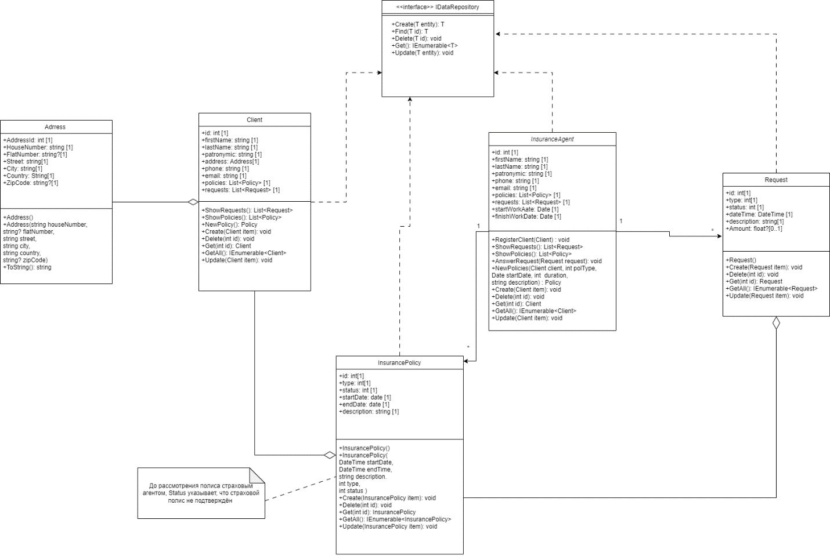

Рисунок 1 – Диаграмма классов

Отношение всех сущностей можно объединить в следующие пакеты:   
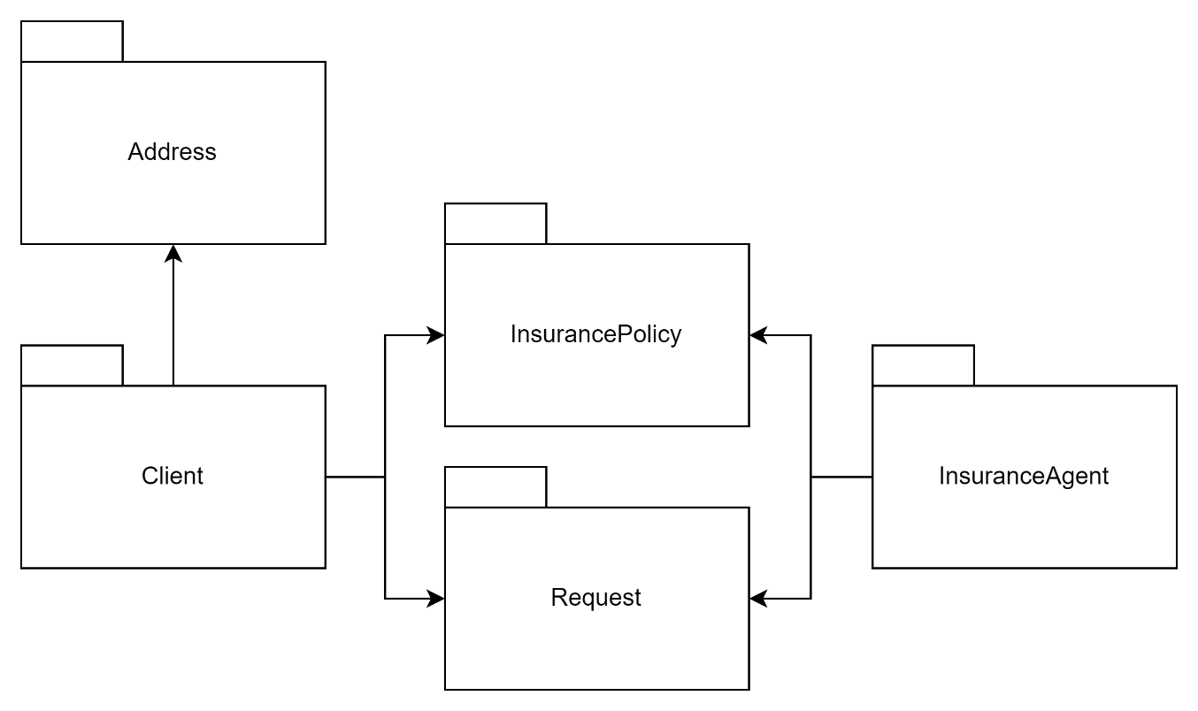  
Рисунок 2 – Диаграмма пакетов

**Ответы на теоретические вопросы**

1. **Перечислите структурные диаграммы, которые входят в UML 2.0.**

Новая версия UML 2.0, разработанная ассоциацией OMG в 2005 г., отличается от UML 1.0 большей степенью формализации в связи с необходимостью автоматизации перевода описания на UML в машинный код.

Все расширения языка основаны на получении новых модулей путем вложения базовых модулей более низкого уровня в создаваемые модули более высоких уровней.

В UML 2.0 введено 13 типов диаграмм, разделенных на два подмножества — структурных и поведенческих диаграмм.

Структурные модели, известные также как статические модели, описывают структуру сущностей или компонентов некоторой системы, включая их классы, интерфейсы, атрибуты и отношения. К структурным относятся следующие диаграммы:

* диаграммы пакетов или контейнеров (Package diagrams);
* диаграммы классов (Class or Structural diagrams);
* диаграммы объектов (Object diagrams);
* композитные диаграммы (Composite Structure);
* диаграммы компонентов (Component diagrams), показывающие образование структур из классов и интерфейсы между структурами;
* диаграммы развертывания (Deployment diagrams).

1. **Укажите назначение структурных диаграммы.**

Основное назначение структурных диаграмм заключается в графическом представлении состава статистических совокупностей, характеризующихся как соотношение различных частей каждой из совокупностей. Состав статистической совокупности графически может быть представлен с помощью как абсолютных, так и относительных показателей.

1. **Опишите нотации, которые используются для построения Classes диаграмм.**

Существует несколько обозначений диаграмм классов, которые используются при рисовании диаграмм классов UML. Мы перечислили ниже наиболее распространенные нотации диаграммы классов.

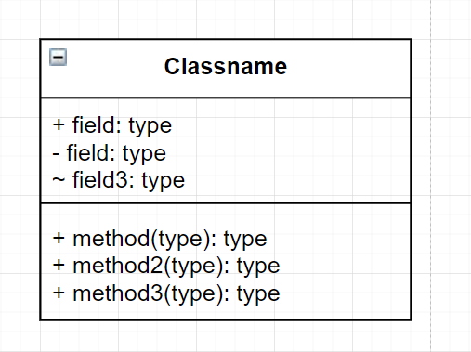

Рисунок 3 – Изображение класса

Классы представляют собой центральные объекты в системе. Он представлен прямоугольником с 3 отсеками.

Первый показывает имя класса, а средний – атрибуты класса, которые являются характеристиками объектов. В нижнем списке перечислены операции класса, которые представляют собой поведение класса.

Последние два отсека являются необязательными. Нотация класса без последних двух отделений называется простым классом и содержит только имя класса.

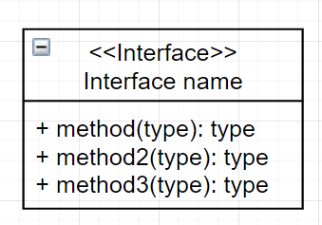

Рисунок 4 – Изображение интерфейса

Символ интерфейса на диаграммах классов обозначает набор операций, которые детализируют ответственность класса.

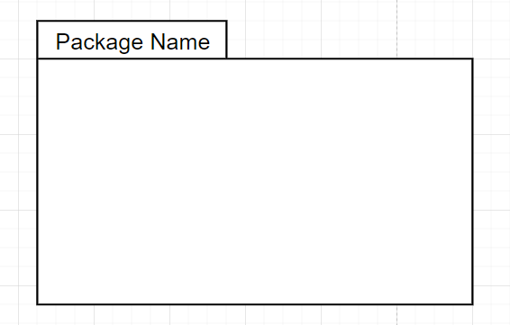

Рисунок 5 – Изображение пакета

Символ пакета используется для группировки классов или интерфейсов, которые либо похожи по своей природе, либо связаны. Группировка этих элементов дизайна с использованием символов упаковки улучшает читабельность диаграммы

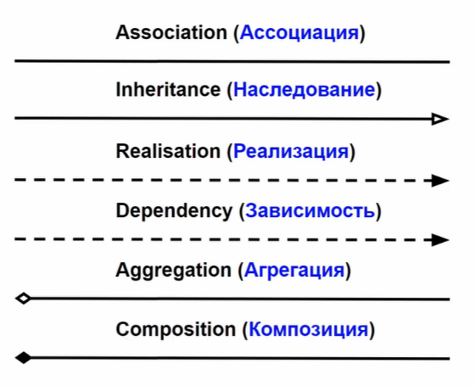

Рисунок 6 – Отношения в диаграмме классов

1. **Для чего применяются расширения диаграмм UML?**

Механизмы расширения UML включают: стереотипы (stereotype) - расширяют словарь UML, позволяя на основе существующих элементов языка создавать новые, ориентированные для решения конкретной проблемы; помеченные значения (tagged value) - расширяют свойства основных конструкций UML, позволяя включать дополнительную информацию в спецификацию элемента.

1. **Что означают понятия «стереотип»**

Стереотип**-**класс, связанный с "метамоделью", что означает стандартные элементы UML, определенные в стандарте UML. Таким образом, это класс классов (или класс ассоциаций, или любого другого элемента UML).